# Дата: 20.05.

**Клас: 1 – Б**

**Предмет: *Фізична культура***

# Тема: Організовуючі вправи. ЗРВ. Різновиди ходьби і бігу. Вправи для розвитку гнучкості. Рухлива гра. Визначення динаміки фізичної підготовленості учнів.

**Мета** : ознайомити з передаванням м’яча ногою, ЗРВ; визначити динаміку фізичної підготовки учнів із різною руховою активністю; формувати у дітей знання організуючих і стройових вправ, знання правил шикування в шеренгу; тренувати у виконанні організовуючих вправ та різновиди ходьби і бігу; продовжити знайомство з новими рухливими іграми та естафетами; сприяти вихованню морально-вольових якостей: витривалості, сили, спритності, здорового способу життя.

# Хід уроку

***Під час дистанційного навчання дуже не хочеться вставати з ліжка, особливо дітям. Для того, щоб ранок розпочинався з користю, рекомендуємо зайнятись разом зарядкою. І корисно і приємно. У сьогоднішніх відео діти виконають ряд фізичних вправ, які легко виконувати вдома. Ніяке обладнання чи спортзал не потрібно!***

**І. ВСТУПНА ЧАСТИНА**

# ТБ під час виконання фізичних вправ вдома.

[***https://www.youtube.com/watch?v=haAfK10vH7s***](https://www.youtube.com/watch?v=haAfK10vH7s)

# Організовуючі та стройові вправи. а) Шикування в шеренгу

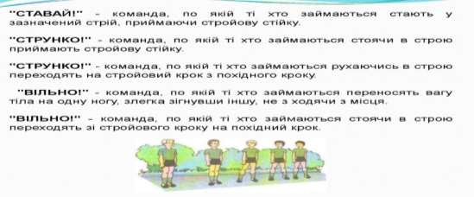[**https://www.youtube.com/watch?v=WPwFBDLQ0xQ**](https://www.youtube.com/watch?v=WPwFBDLQ0xQ)

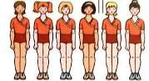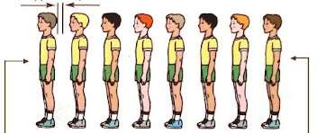

# б) Організовуючі та стройові вправи.

**в) Різновиди ходьби і бігу.**

[**https://www.youtube.com/watch?v=n858d2zebb8**](https://www.youtube.com/watch?v=n858d2zebb8)

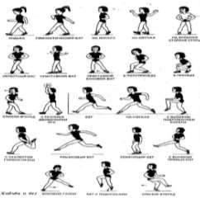

**ІІ. ОСНОВНА ЧАСТИНА**

# ЗРВ

1. **Вправи для розвитку гнучкості.**

[**https://www.youtube.com/watch?v=S6DPiUVkn30**](https://www.youtube.com/watch?v=S6DPiUVkn30)

# Визначення динаміки фізичної підготовленості учнів.

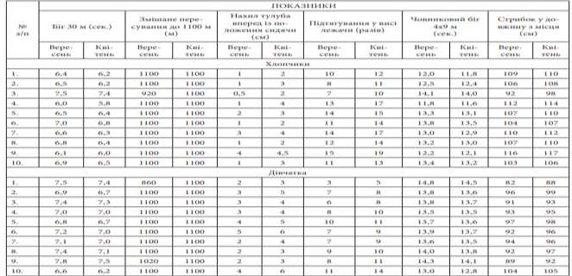

**ІІІ. ЗАКЛЮЧНА ЧАСТИНА**

* 1. **Рухлива гра**

**«Стрибки по смугах»**

**Правила гри:**

На майданчику креслять 7-8 смуг завширшки 50 см. Відстань між лінією старту і першою смугою — 40 см, між першою і другою — 50 см, другою і третьою — 60 см і т. д. Гравців поділяють на команди і шикують за лінією старту в колони по одному.

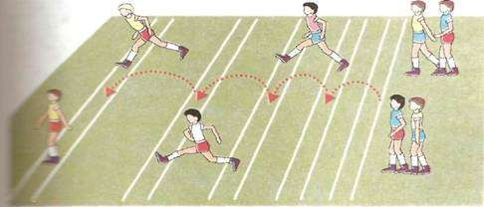

За сигналом перші гравці в усіх командах починають перестрибувати з однієї смуги на іншу, не наступаючи на лінії. Учасник, , який виконав завдання правильно, одержує очко. Виграє команда, яка набере більше очок .

***Бажаю вам гарного настрою і міцного здоров’я!***